Starożytny RZYM – ćwiczenia
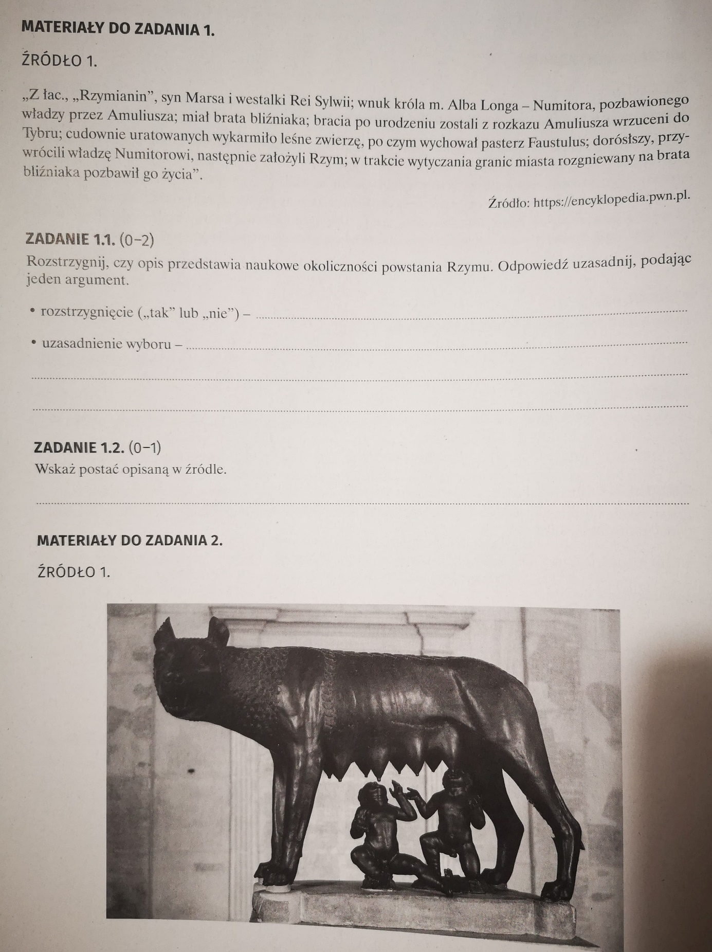
ZADANIE 1
1.1. Nie, ponieważ jest to legenda o założeniu Rzymu o Romulusie i Remusie i nie wiadomo tak naprawdę, czy oni żyli
1.2 Romulus

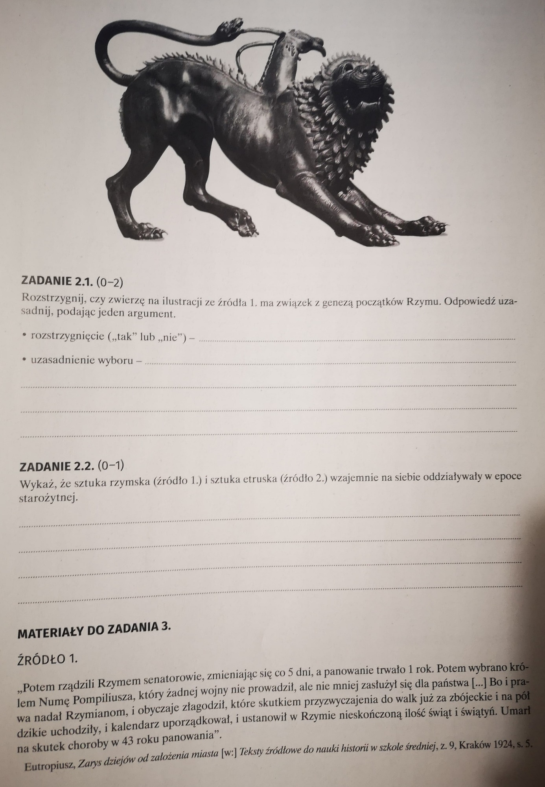

ZADANIE 2
2.1 Tak, ponieważ jest to Chimera z Arezzo, rzeźba wykonana przez Etrusków, jednych z pierwszych mieszkańców Italii.
2.2. Sztuka starożytna i etruska miały na siebie wpływ, ponieważ obie rzeźby wykonane są bardzo podobnie oraz obie mają tematykę legendo-mitologiczną (wilczyca kapitolińska oraz chimera)

ZADANIE 3
Królestwo
- W tekście opisany jest Numa Pompiliusz, a był to drugi król Rzymu, następca Romulusa, panujący w latach 714-673 r pne (okres królewski)
- W tekście przedstawiony jest król jako najważniejszy w państwie, który mimo wspólnej władzy z senatorami, widać że ustanawiał różne prawa, budował świątynie itp. I to wskazuje na jego władzę królewską

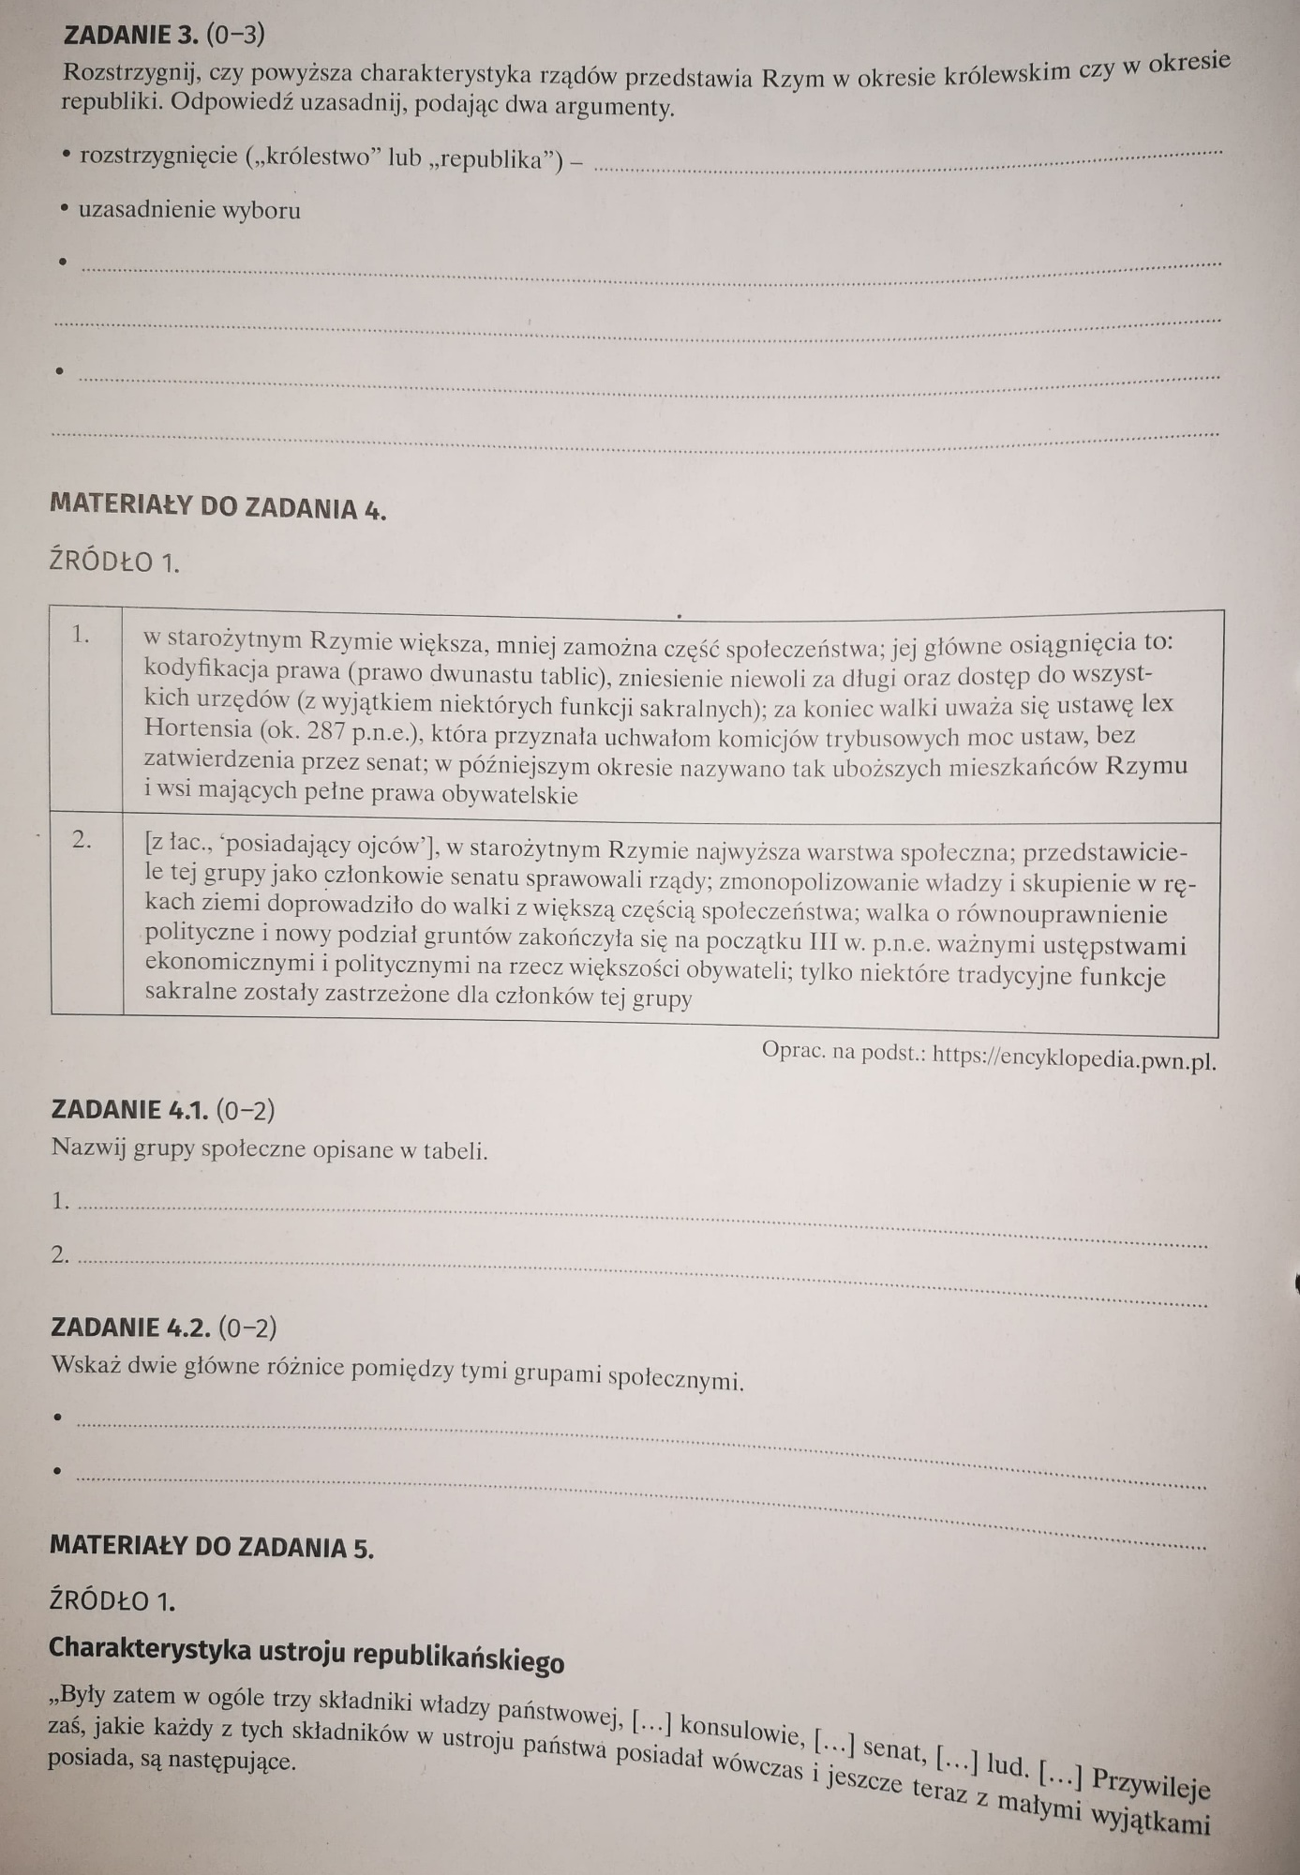

ZADANIE 4
4.1. 1. plebejusze 2. patrycjusze
4.2. 1. Patrycjusze wywodzili się arystokratycznych rodów, byli bogaci i byli najwyższą warstwą społeczną, a plebejusze byli biedniejsi i wywodzili się z ludów pobliskich
2. Patrycjusze obejmowali najwyższe i najważniejsze urzędy w Rzymie dzięki swojej pozycji społecznej, plebejusze na początku nie obejmowali żadnych urzędów, nie mieli takiego prawa, aż do 287 r pne, natomiast dalej nie mogli sprawować niektórych funkcji sakralnych
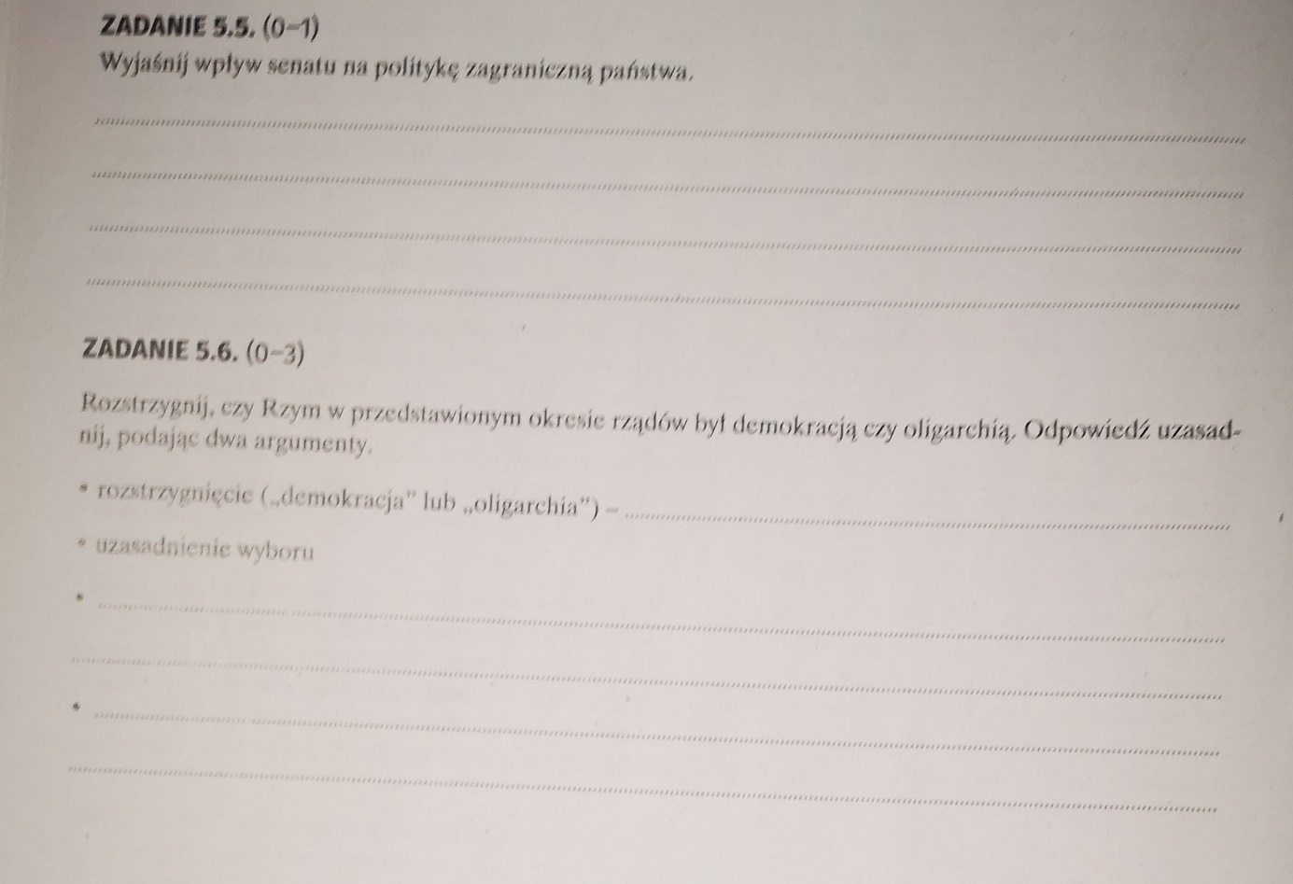
ZADANIE 5
5.5. Senat miał władzę nad przyjmowaniem poselstw z zagranicy, nad łagodzeniami sporów z obcymi, przyjęciem poddaństwa, wypowiadali wojny. To on tak naprawdę był odpowiedzialny za pozycję Rzymu na arenie międzynarodowej. Ich decyzje skutkowały dobrymi lub złymi stosunkami między obcymi ludami a Rzymem.
5.6. Demokracja, ponieważ
- w tekście wspomniane jest, że mimo urzędów senackich i konsulów, lud ma najważniejszą władzę i wiele praw ustawodawczych i sądowniczych (np. rozstrzyga o nagrodzie i karze, sądzi za przestępstwa, skazuje na śmierć, zatwierdza ustawy, postanawia o pokoju i wojnie, ustala i ratyfikuje sojusze i układy)
- W tekście wspomniane jest, że lud wybiera urzędników na dane stanowiska, co wyklucza oligarchię, czyli władzę nielicznych, ponieważ to większość - lud – decyduje o władzy

ZADANIE 1

Nie, ponieważ w uzbrojeniu konnicy brakuje pieczy przeplecionych w pasie i pancerza chroniącego klatkę piersiową i brzuch. Ich tarcze również nie były okrągłe, a raczej prostokątne lub owalne.
ZADANIE 2
2. 1. Hanibal
2.2. Celem tej wyprawy była zemsta za I wojnę punicką, a także chęć poszerzenia wpływów, stworzenia zaplecza na kolejną wojnę.

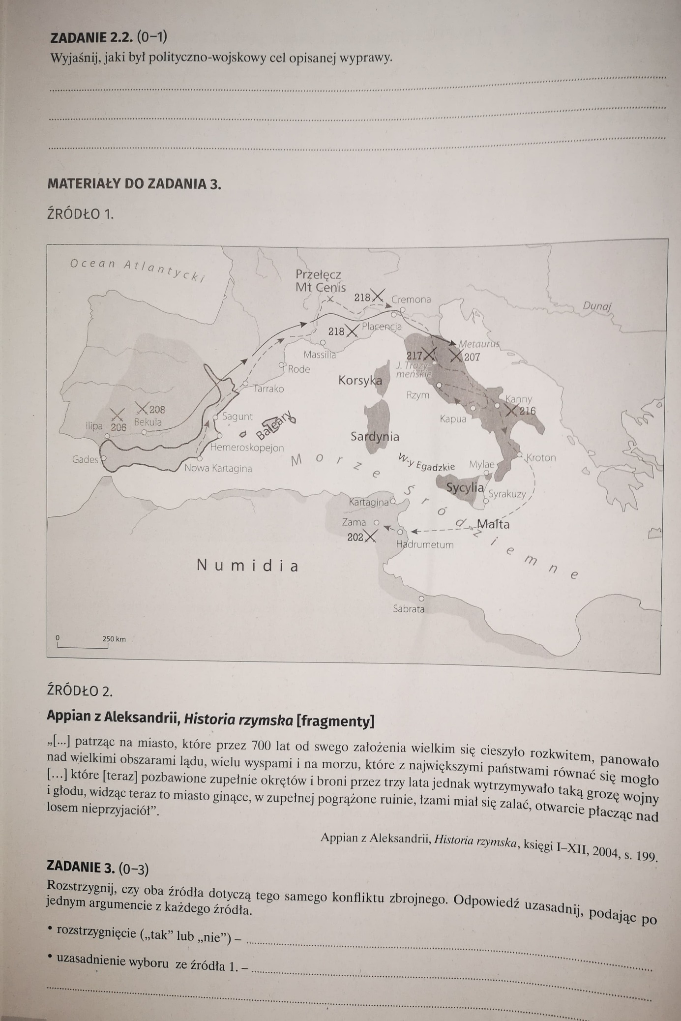
ZADANIE 3
Nie, ponieważ mapa przedstawia wydarzenia z II wojny punickiej, a tekst mówi o mieście w ruinie, czyli Kartaginie, która została zniszczona i zajęta przez zRzymian po III WOjnie punickiej

ZADANIE 4
4.1. socil
4.2. cives romani
4.3. zaczęto wykupywać niewolników do prac przy prywatnych domach, rosła liczba niewolniczej służby, malała ilość osób, które mogły pójść do wojska
4.4.
Zrodlo 1 przedstawia jak trudno można nadac obywatelstwo sprzymierzencom, bo senat, czyli arystokracja, mieli najwazniejszy glos o tym i sprzeciwiali się temu
Zrodlo 2 przedstawia, ze arystokracja może kupowac sobie niewolnikow bez przeszkod i wykorzystywać ich, gdyz wedlug nich nie byli to ludzie wolni

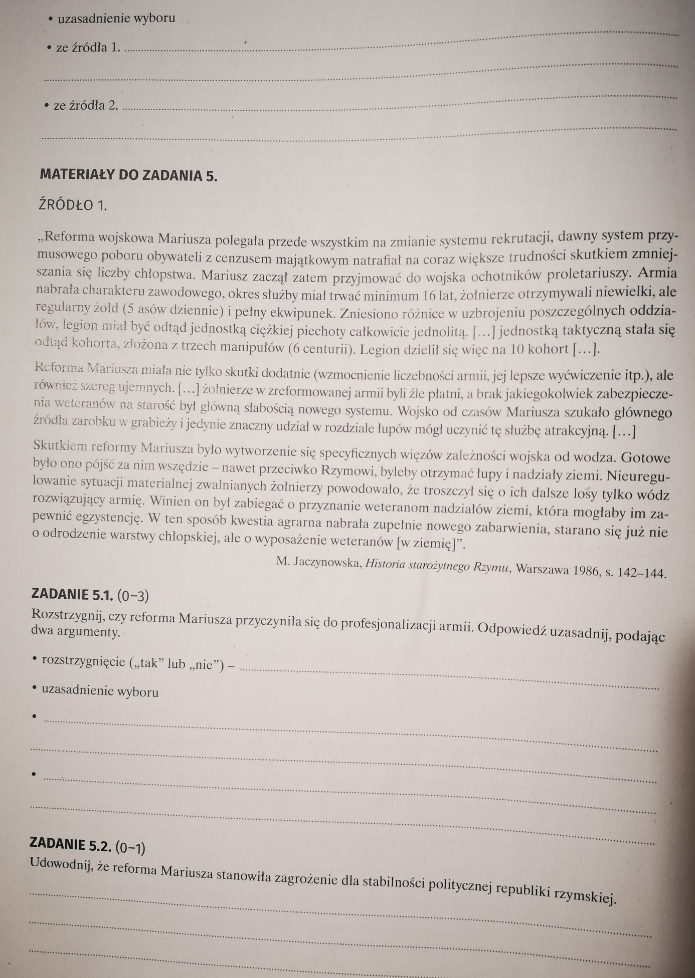
ZADANIE 5
5.1. Tak, ponieważ
- Służba wojskowa teraz była zawodem
- Żołnierze byli lepiej wyszkoleni

5.2. Stanowiła, ponieważ po reformie było o wiele więcej żołnierzy, ale mieli złą płacę bez żadnego zabezpieczenia, co wiązało się z dużym ryzykiem i buntami. Jednak armia była ogromna, co miało duże szanse na powodzenie w walkacj.

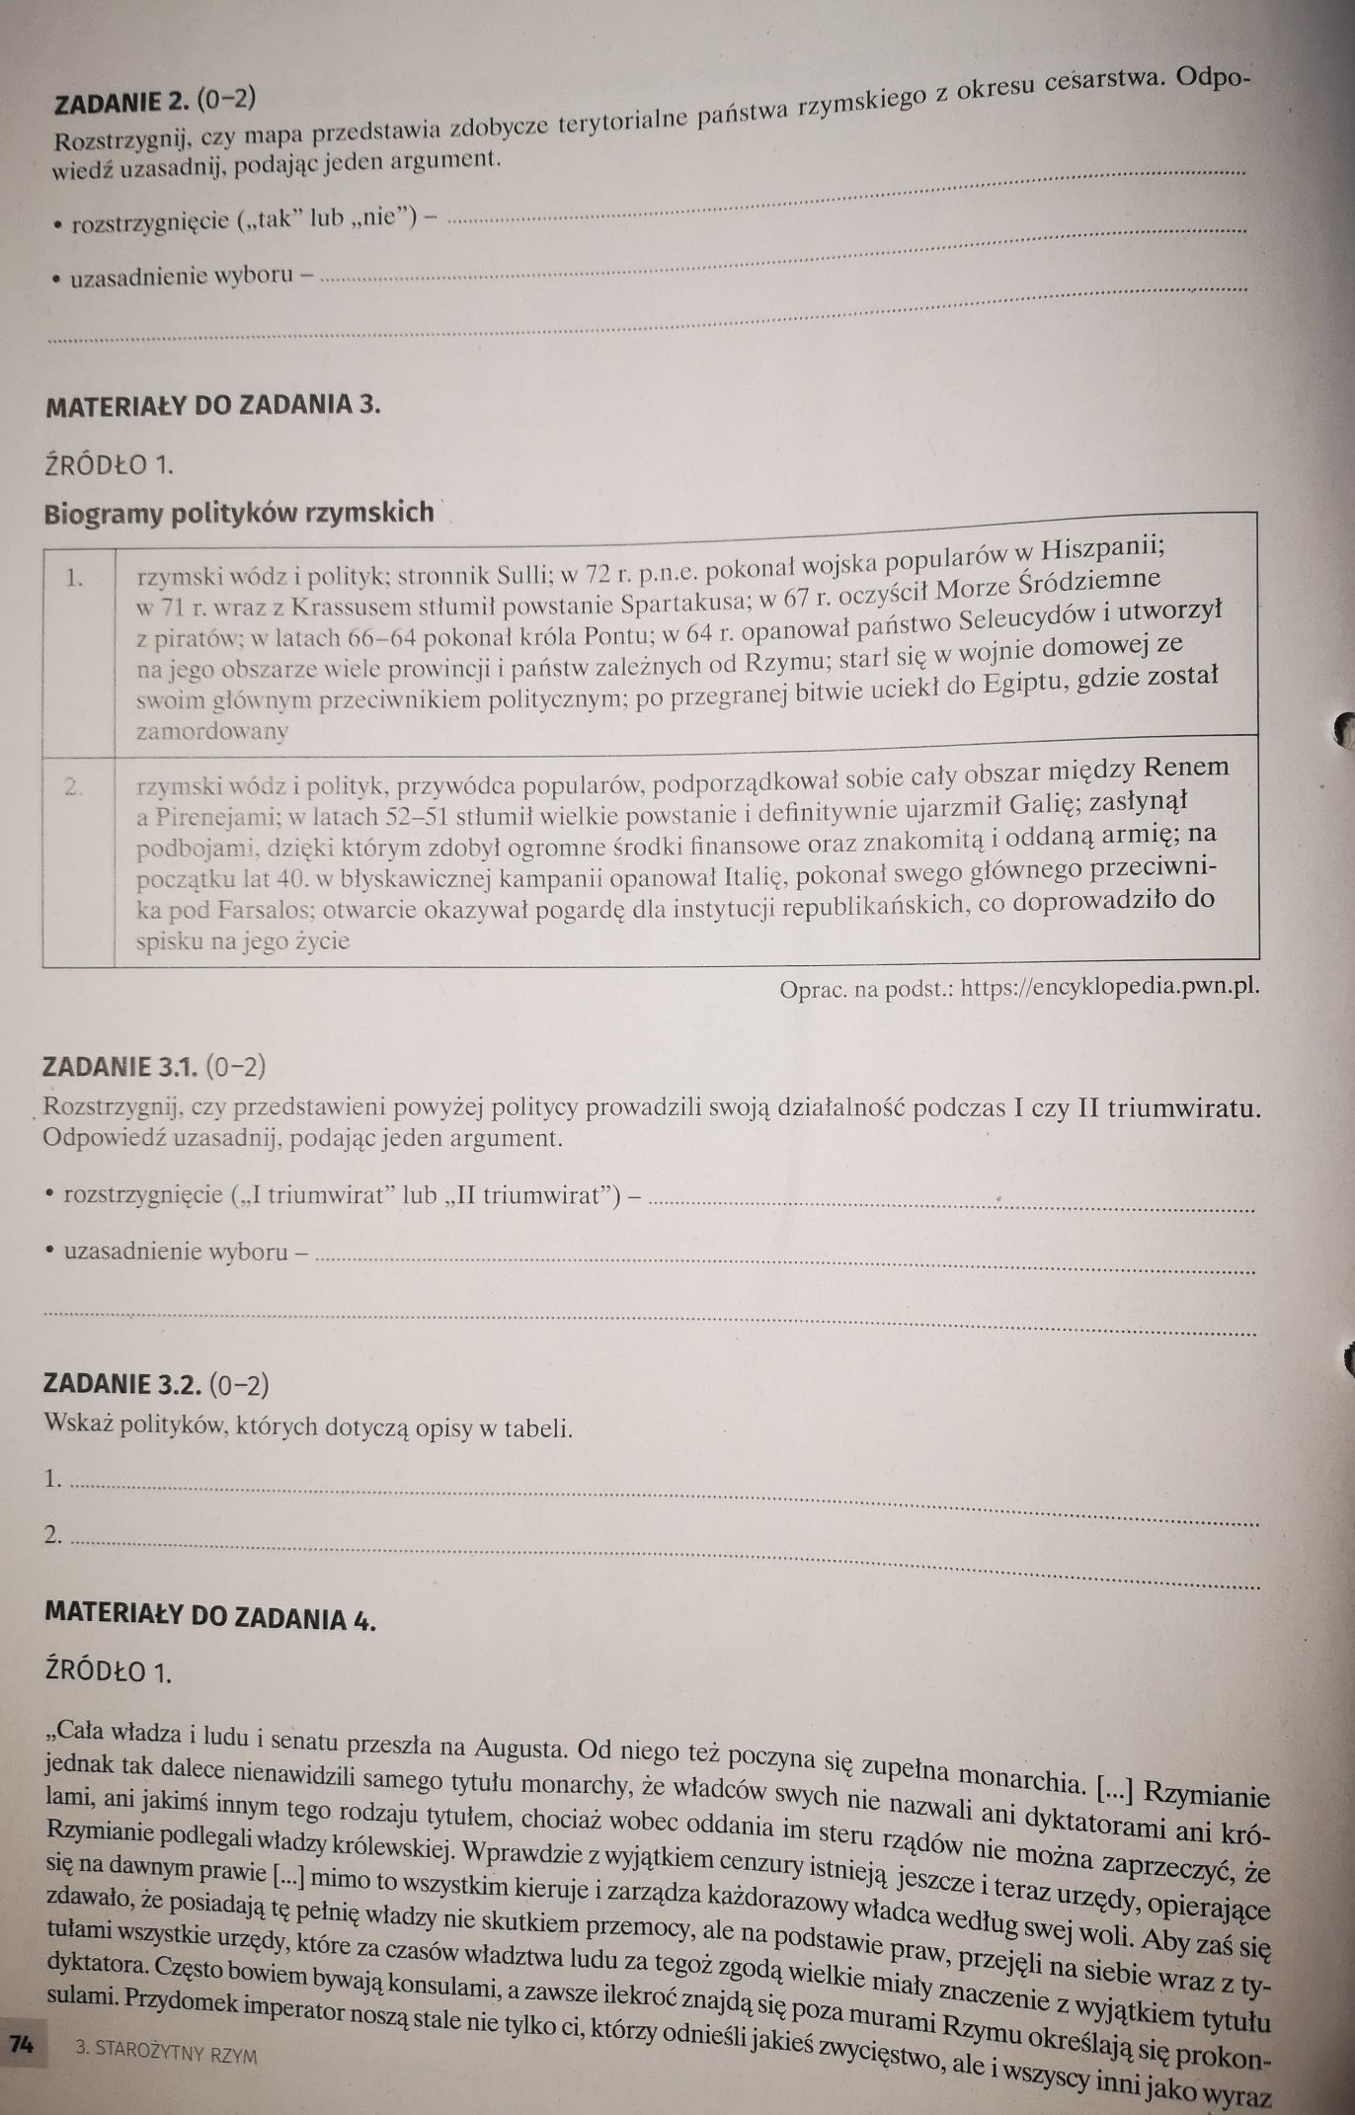
ZADANIE 3
3.1. I triumwirat, ponieważ II triumwirat został zawiązany w 43 r pne, po wydarzeniach przedstawionych w tekscie
3.2. 1 Gnejusz Pompejusz 2. Gajusz Juliusz Cezar

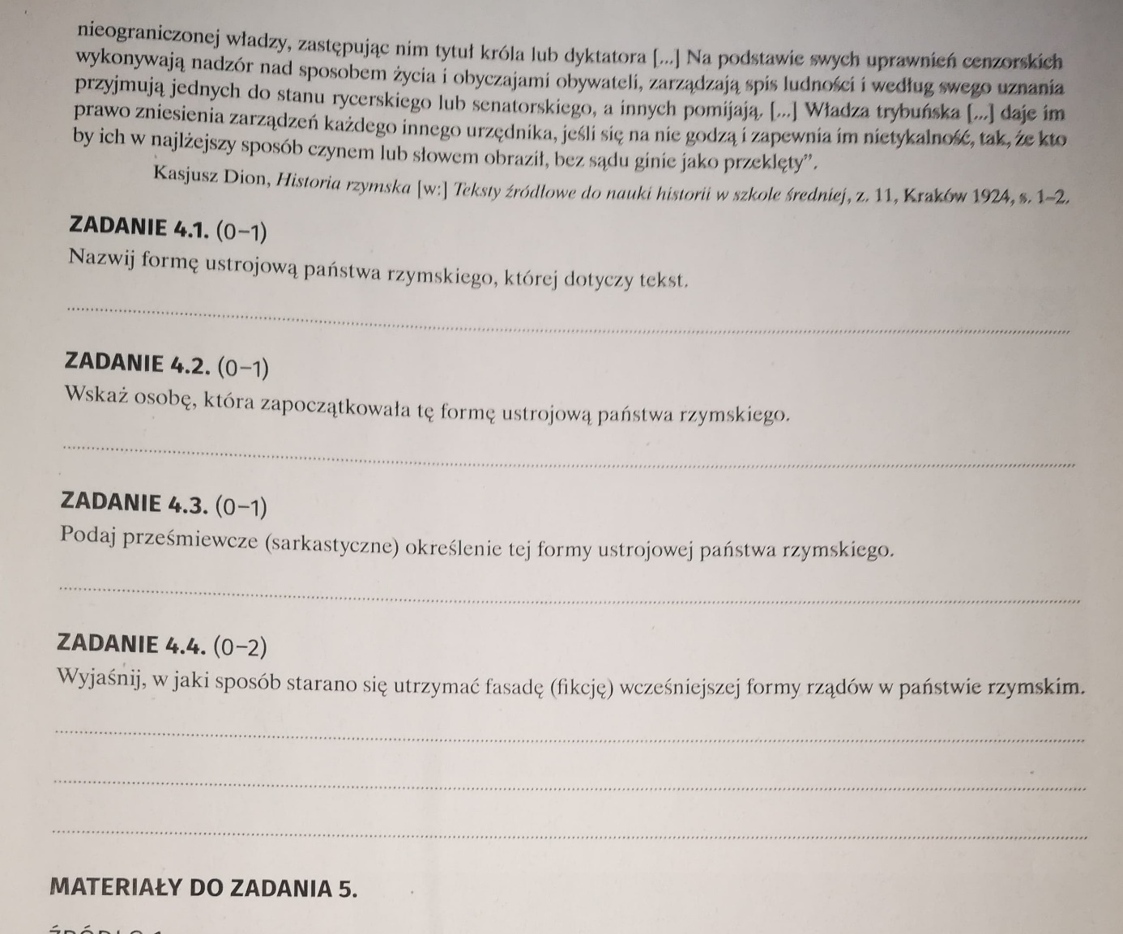

ZADANIE 4

4.1 Pryncypat
4.2 Oktawian August
4.3 “komedia republiki”
4.4 Oktawian August Cesarze nie używał tytuły dyktatora lub króla, dlatego że Rzymianie nienawidzili tego tytułu jedynowładcy, mimo że taki ustrój panował w Rzymie. Dlatego aby zachować pozory, że nie sprawują władzy samodzielnie, cesarz sprawował władzę, z zachowaniem dotychczasowych nazw, na wszystkich urzędach. Dlatego była to „komedia republiki”, gdyż udawano, że władza nie zależy tylko od jednej osoby, kiedy jednocześnie cesarz stał na czele wszystkich urzędów i decydował o wszystkim. Zachowanie tych tytułów z czasów republikańskich miało na celu stworzenie pozorów, że nie otrzymali niczego w ich zakresie bez przyzwolenia obywateli. Natomiast tak naprawdę nie byli związani z żadnym prawem i żadnemu nie podlegali.

